Herzlich willkommen zum nächsten Erzählcafé
E r z ä h l c a f é
Wir hören und erzählen von für uns bedeutsamen Büchern.
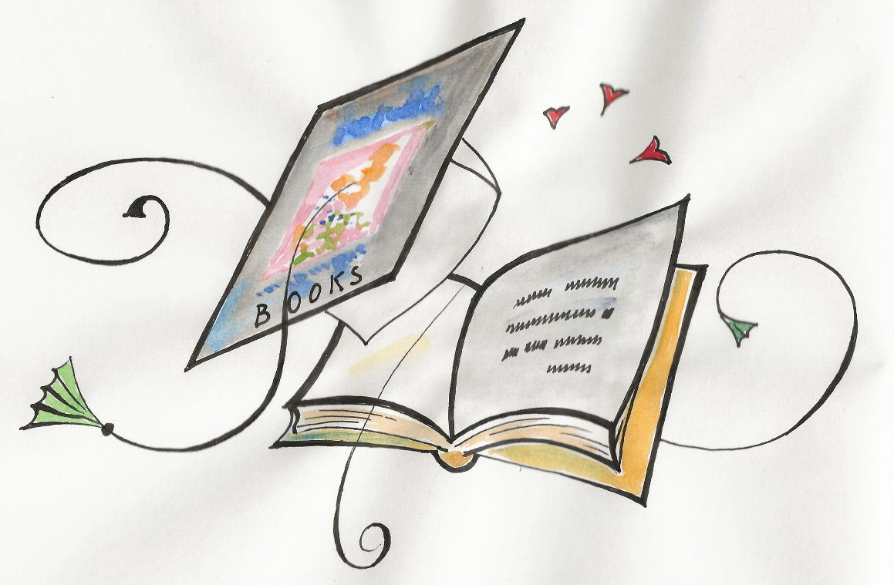

„Mein liebstes Buch - Ein prägendes Buch“
Bücher begleiten uns durchs ganze Leben und einige wenige bekommen grosse Bedeutung für uns. Als Kind hat man oft ein Lieblingsbuch, vielleicht mit Bildern, die uns faszinieren. Später fesseln uns Geschichten über hunderte von Seiten. Oder wir befolgen gezielt ein Lebenshilfe-Buch und erfahren uns selbst dabei ganz neu.
Wann am Mo 3. Juli 2023, von 14.30 bis ca 17.00 Uhr
Wo Ortsangabe nach Anmeldung
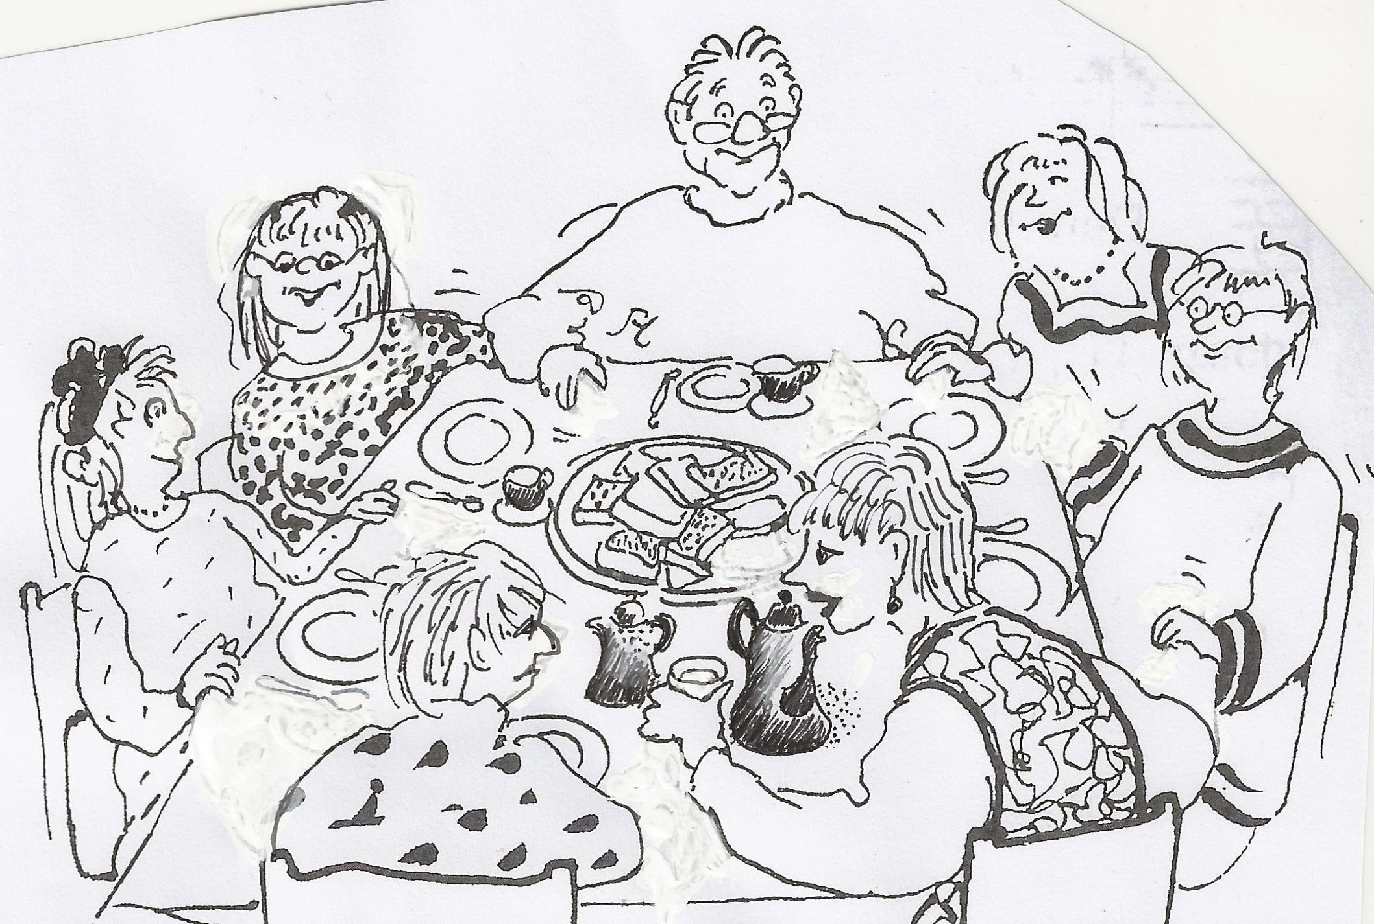
Wer 5–9 Teilnehmende, Bisherige und gerne auch Neue
Thema Mein liebstes Buch – Ein prägendes Buch
Kosten kleiner Beitrag ins Kafikässeli erbeten
Moderation Juliette Erlandsen, Murten
Anmeldung erforderlich: Tel. 079 255 47 48 oder e-mail: ju@erlandsen.ch

